“TU AYUDA ES IMPORTANTE”
MISIÓN
MISIÓN
ESPERANZA
ESPERANZA
¿Qué es misión Esperanza?
Es una ONG cuyo objetivo es el apoyo
la ayuda integral a las personas más
necesitadas y dar esperanza hacia
una óptima calidad de vida.
¿ cuáles son las necesidades?.
Se necesita dar continuidad con los proyectos con las aportaciones económicas. Estamos abiertos
a todos los que quieran promocionar el desarrollo de : niños, jóvenes , adultos o familias.

¿Qué hacen?.
Nos basamos en promover y desarrollar Programas para el desenvolvimiento integral de las personas más necesitadas:

- Educación: creación de escuelas y bibliotecas.
- Sanitarios: consulta de dentistas y ginecología y Atención primaria.
- Promoción social: apoyo a la inserción laboral de la mujer.
- Apoyo a la discapacidad.
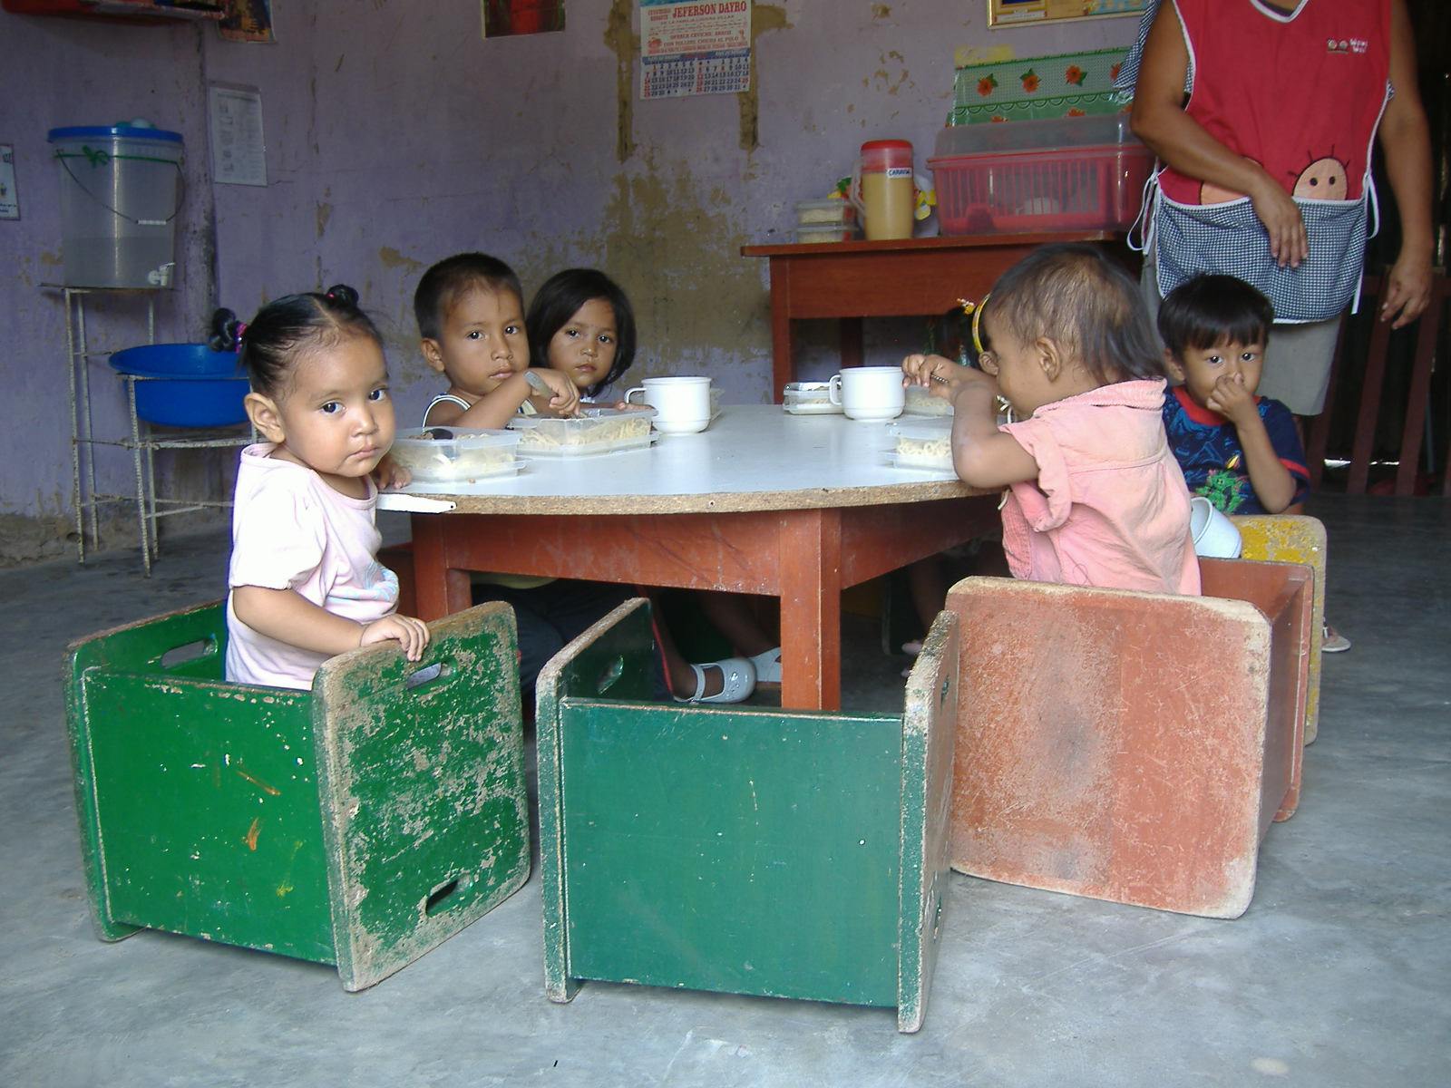
- Atención a necesidades básicas: proyectos agropecuarios, electricidad y agua corriente.

“EL MUNDO NECESITA TESTIMONIO DE TU GRATITUD”.
¿ Quiénes forman la ONG?.
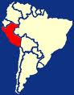
Amas de casa, estudiantes, jubilados, profesionales especializados en ayuda social: técnicos sanitarios, maestra de educación especial y psicóloga.
¿Dónde ayudan?.
Zonas más necesitadas de Perú
Ya sean pueblos rurales o jóvenes en la periferia de las grandes ciudades.

“NECESITAN TU ESPERANZA”

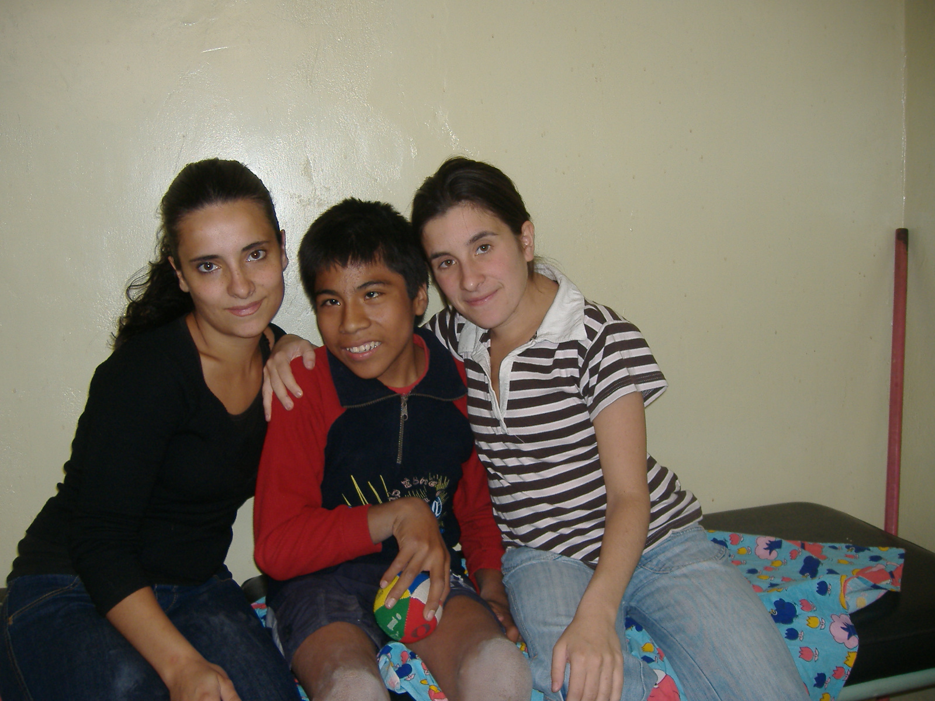

AYUDA A LA DISCAPACIDAD.

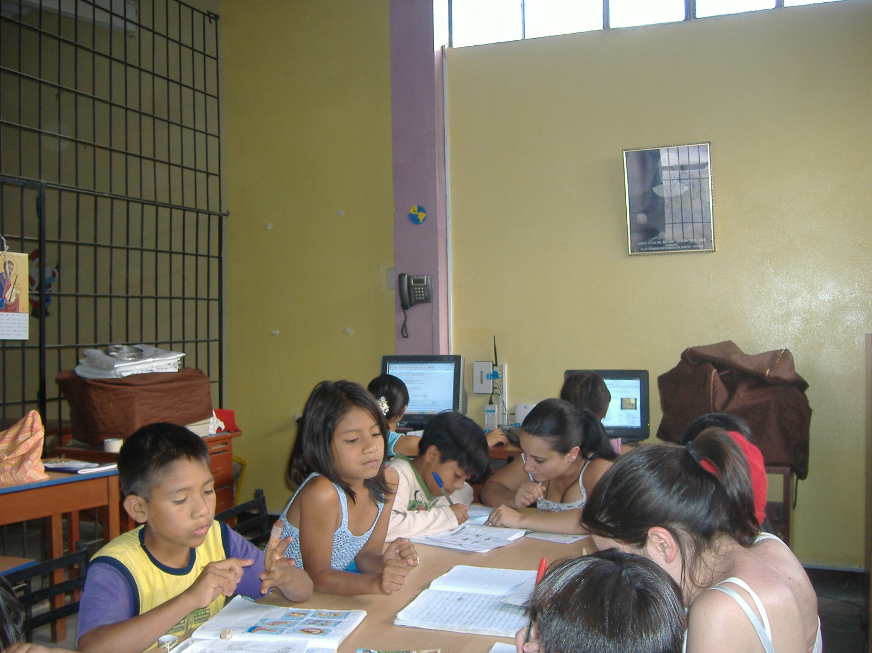

APOYO A LA EDUCACIÓN
CREACIÓN DE ESCUELAS Y BIBLIOTECAS
INFORMATE EN :
MISIÓN
MISIÓN
ESPERANZA
ESP

JHBUERANZA
BURGOS: Tel.: 947-265510 Fax : 947- 26 59 67 C/ CALERA , Nº 8. 09002 (BURGOS).
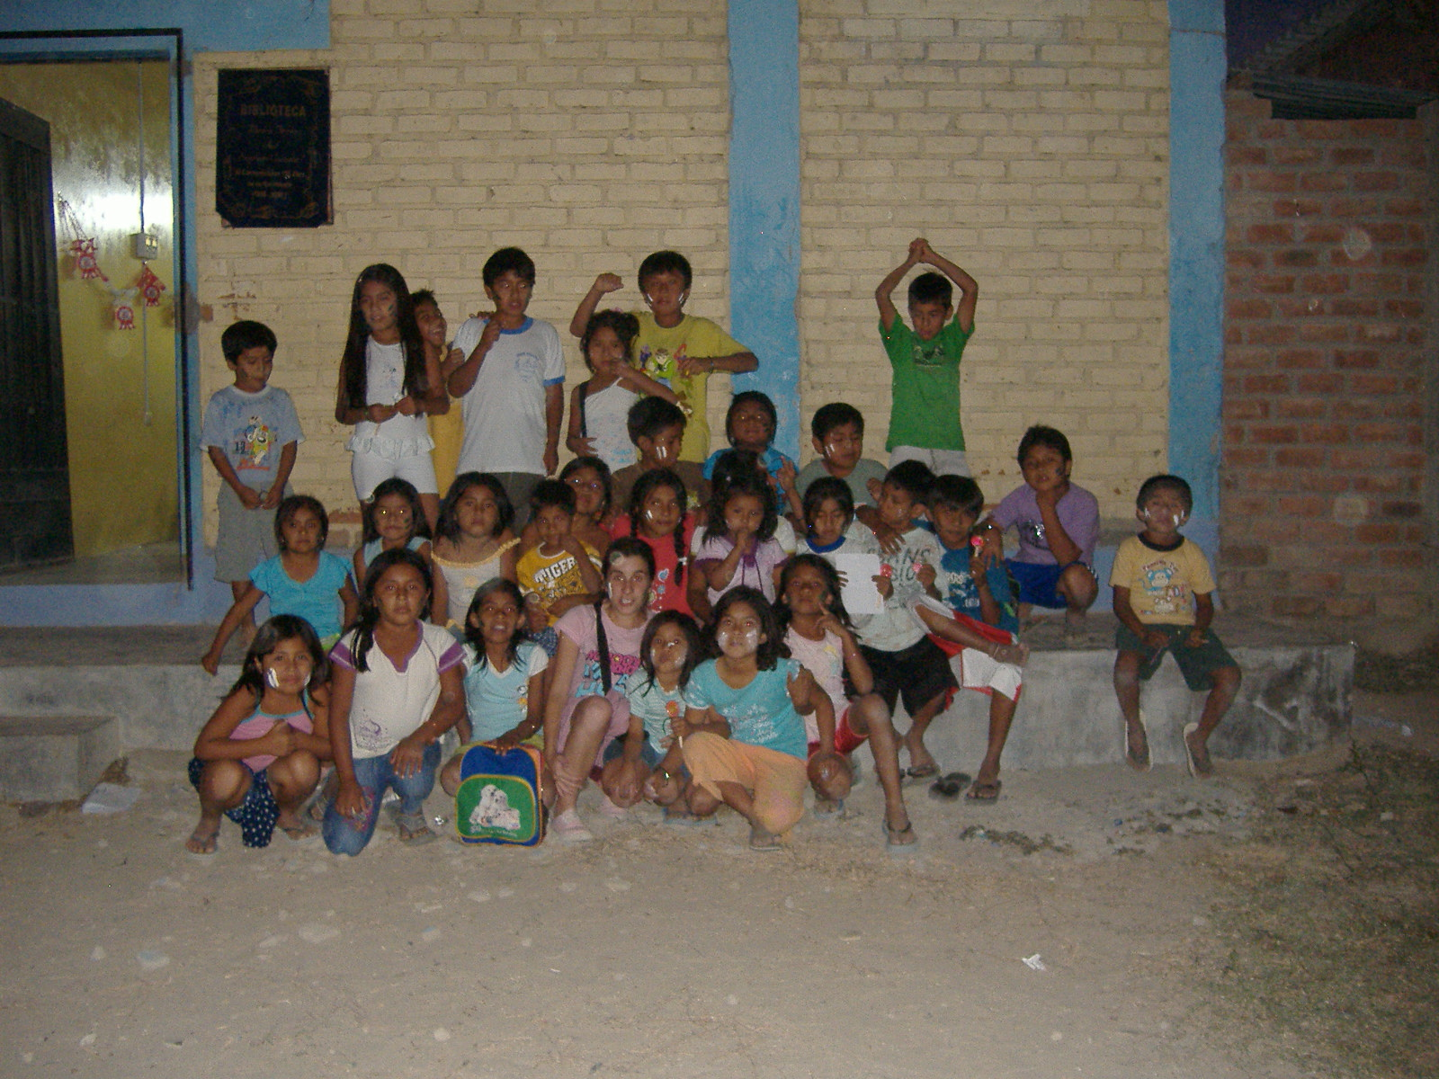
ZARAGOZA :
C/SANCHO Y GIL Nº6
Tel: 976-231388
Fax: 976-210116
MADRID:
AVDA FUENTELARREINA,16
CIUDAD PUERTA DE HIERRO
Tel: 913730892
Fax: 913164268
Email:misionesperanza@reparadorassc.com

APOYO A LA INSERCIÓN
SOCIAL DE LA MUJER.
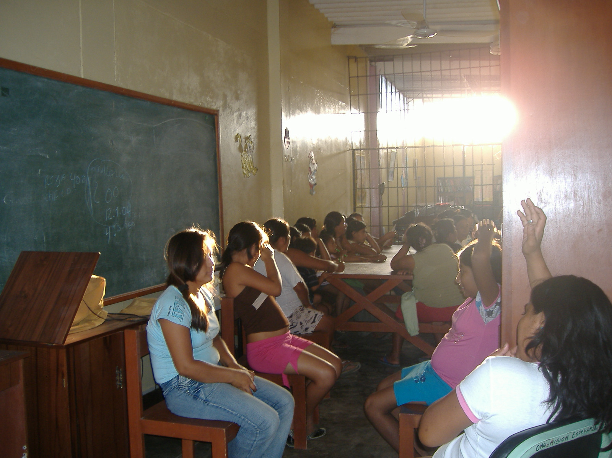

TU PUEDES SER PARTE

DE ESTA MISIÓN

